САНКТ-ПЕТЕРБУРГСКИЙ НАЦИОНАЛЬНЫЙ ИССЛЕДОВАТЕЛЬСКИЙ УНИВЕРСИТЕТ ИТМО

Дисциплина: Фронт-энд разработка

Отчет

Домашняя работа 4: SVG-спрайт

Выполнил:

Воробьев Игорь

J3210

Проверил:
Добряков Д. И.

Санкт-Петербург,
2026 г.

Задача
Вынести все используемые ранее SVG-иконки в общий SVG-спрайт. Если иконок не было, добавьте 3-5 иконок и поместите их в SVG-спрайт.
Ход работы
Создал файл img/sprite.svg, содержащий иконки интерфейса(солнце, луна, поиск) через <symbol>.
Иконки внедрил в навигационную панель и переключатель тем через тег <use>. Для иконок настроил размера и отступы, обеспечил их корректную работу при переключении между темной и светлой темами.

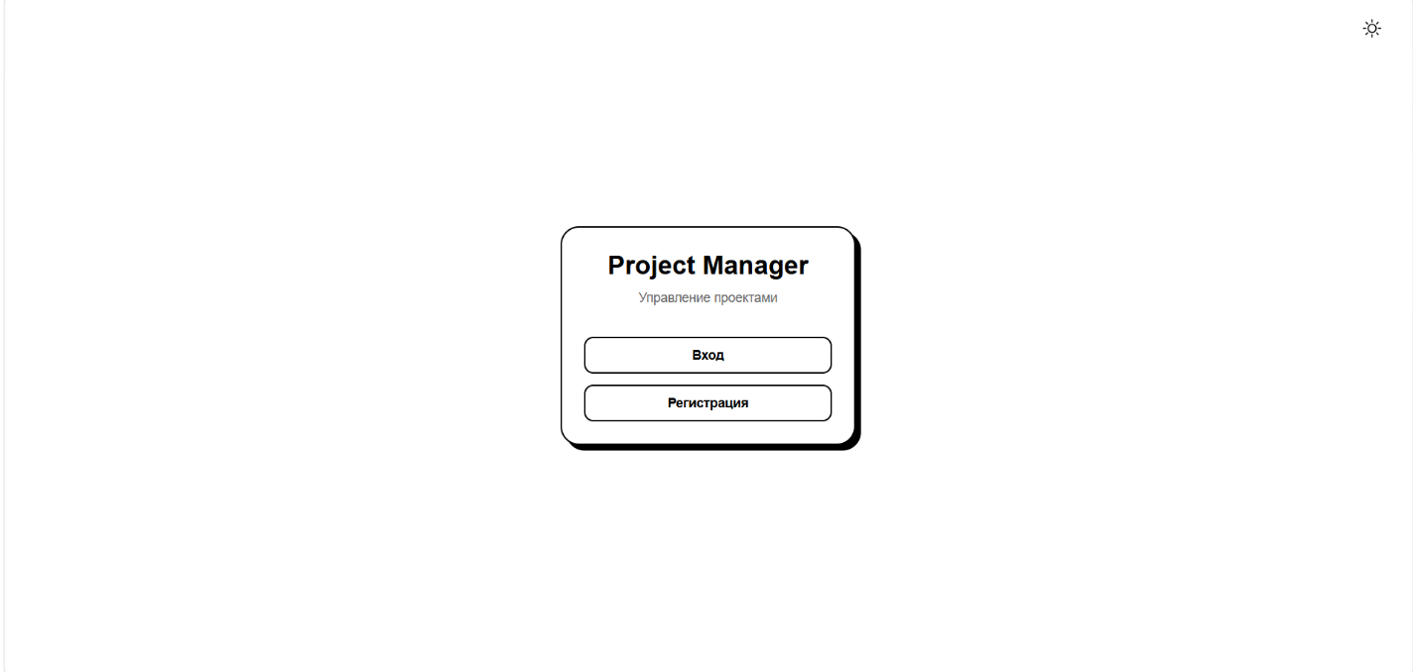

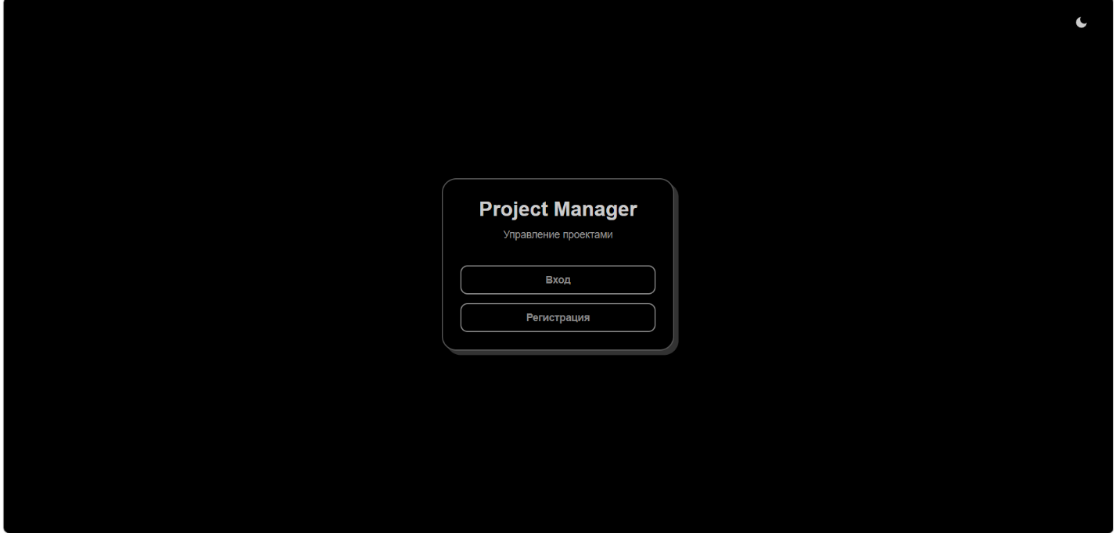

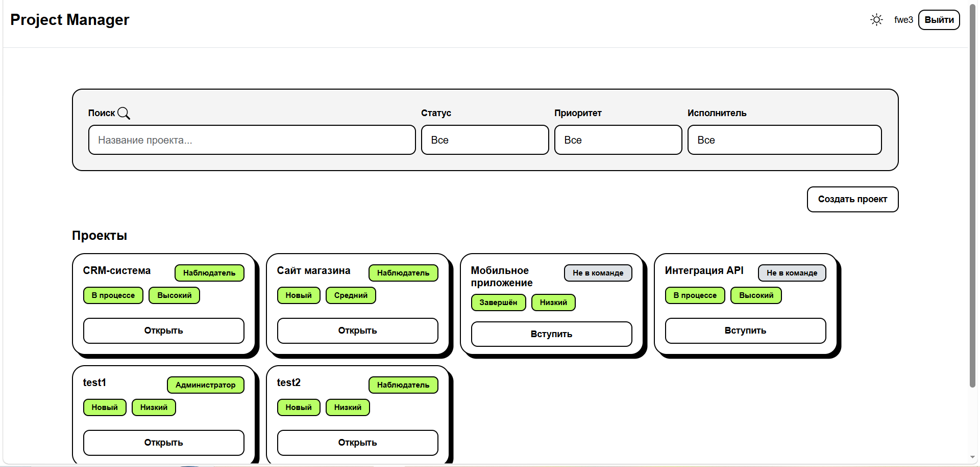

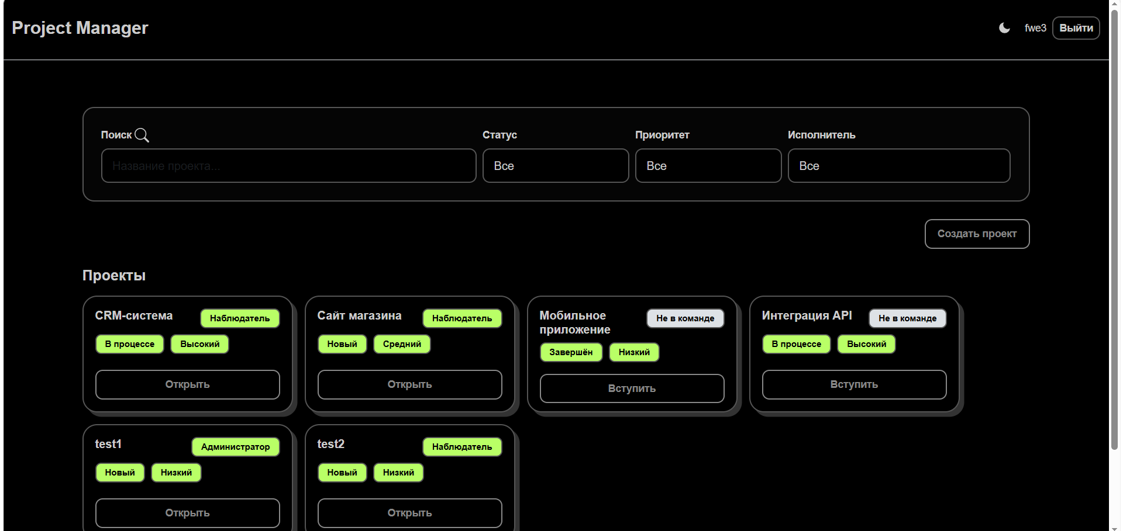

Вывод
В ходе работы я научился создавать SVG-спрайты и внедрил в свой сайт 3 SVG-иконки.

